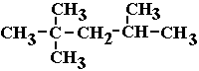

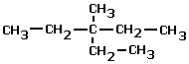

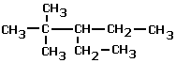

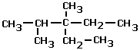

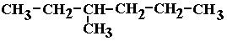

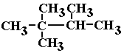

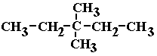
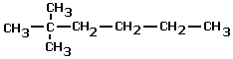
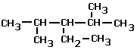

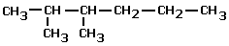
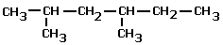

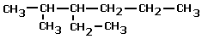

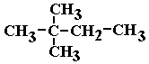

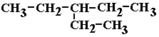
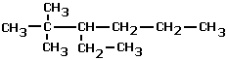

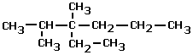

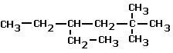

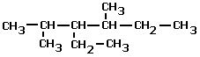

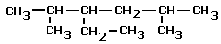

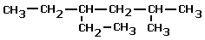

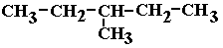

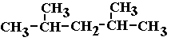

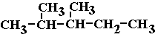

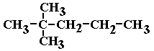
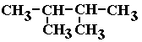
Aminobenzene  Methylbenzene  Hydroxybenzene | 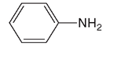 | Phenol  Aniline  Toluene

